Fotografii de referință
Lot 9 Combinezon de protecție de unică folosință, densitate 60g/m2
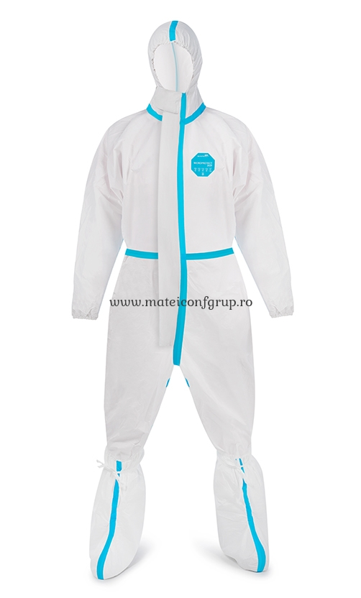

Lot 11 Ochelari cu protecție laterală și frontală
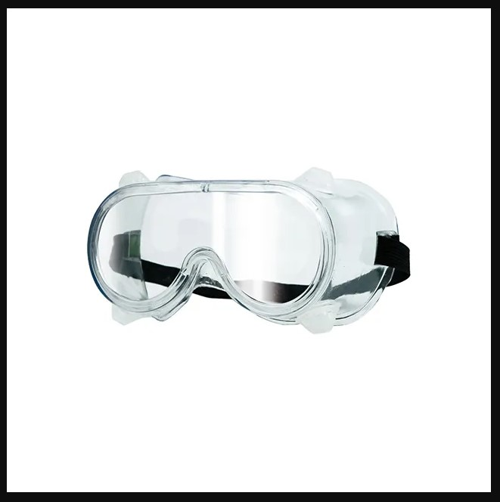

Lot 12 Ochelari de protecție
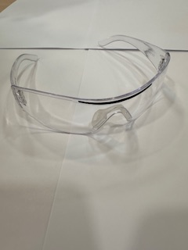

Lot 16 Pachete autosigilante din plastic 30x40cm, cu abrevierea ANSA
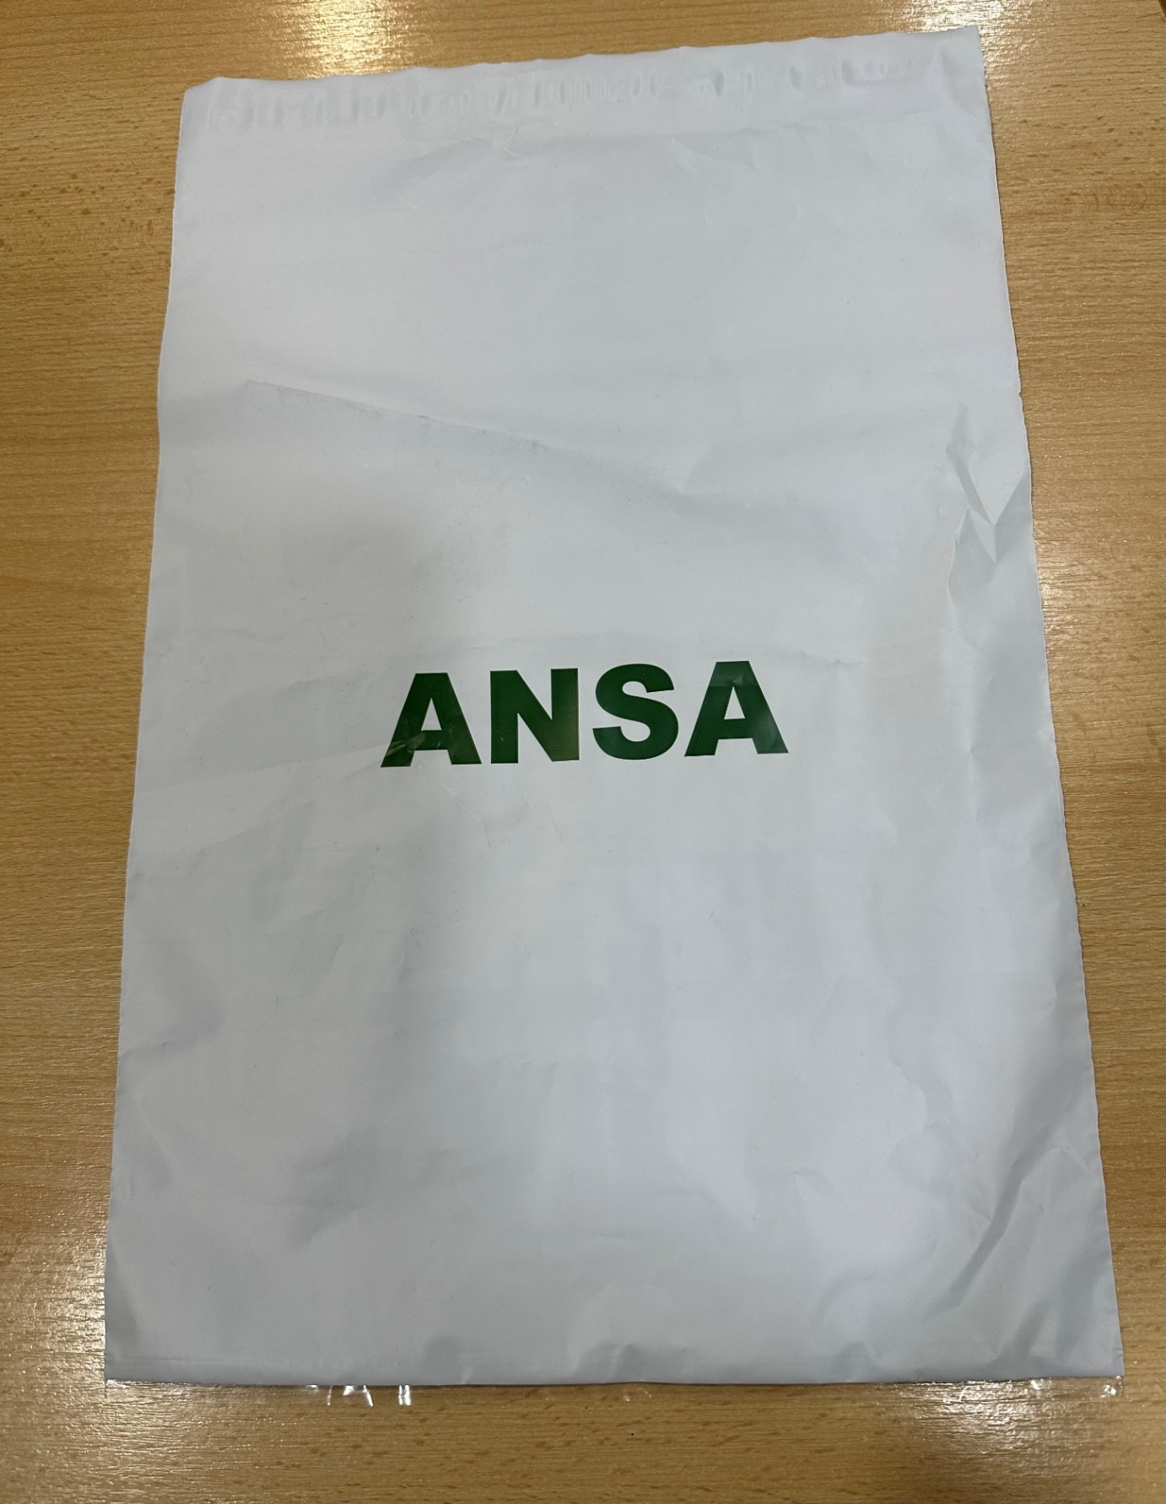

Partea verso
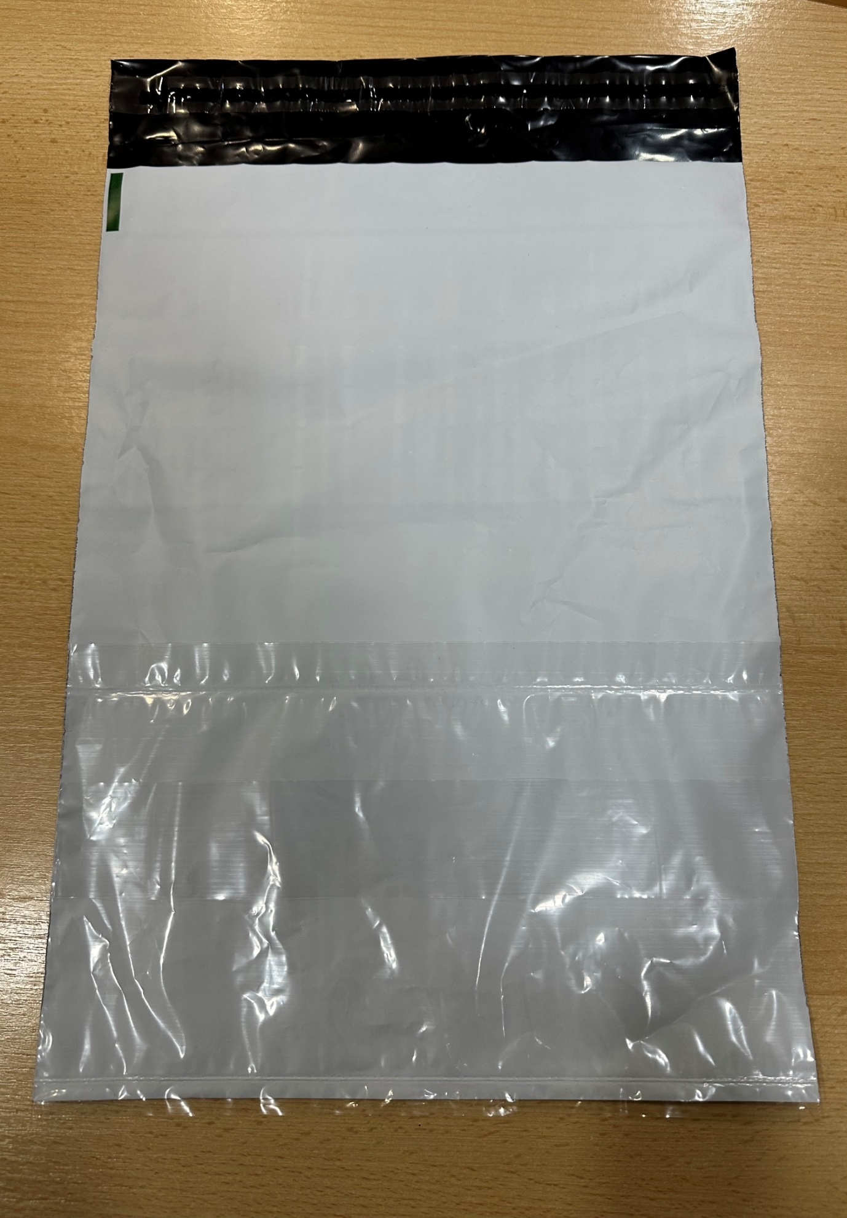

Lot 17 Sac polietilenă cu logo ANSA, 40x60cm

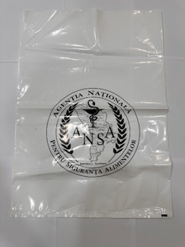

Lot 18 Sigilii metal cu abrevierea ANSA
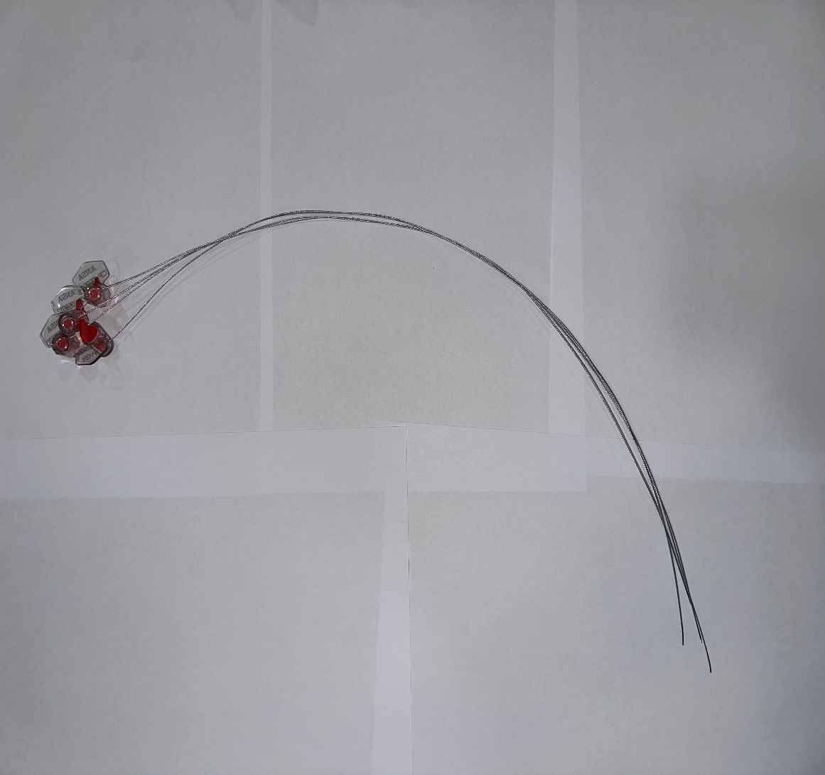
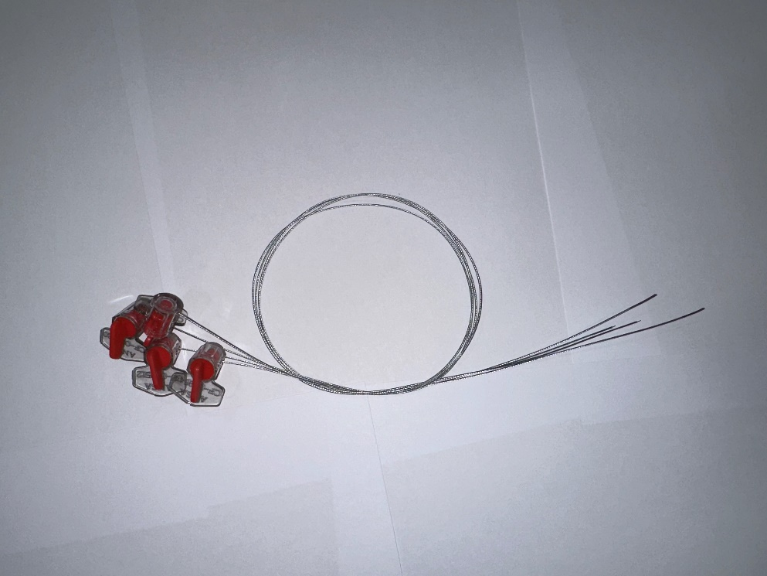

Lot 23 Cizme
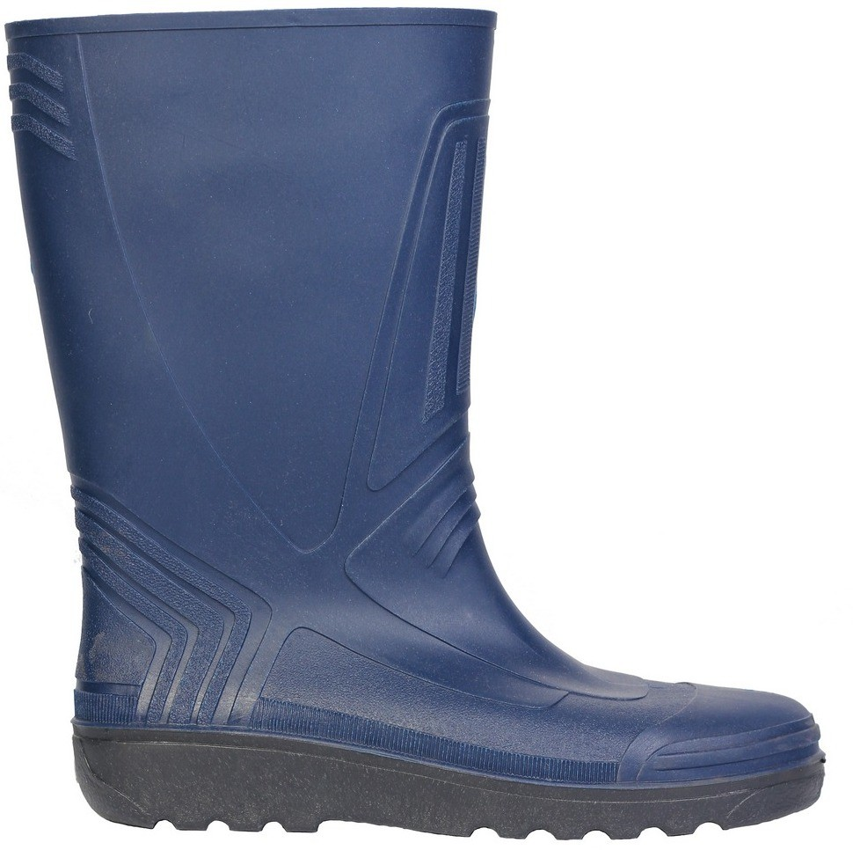

Lot 24 Stropitori
